Science Direct（SD）

- 使用非校园网IP访问Science Direct（SD）链接：https://www.sciencedirect.com/，点击网页中的的“”链接。

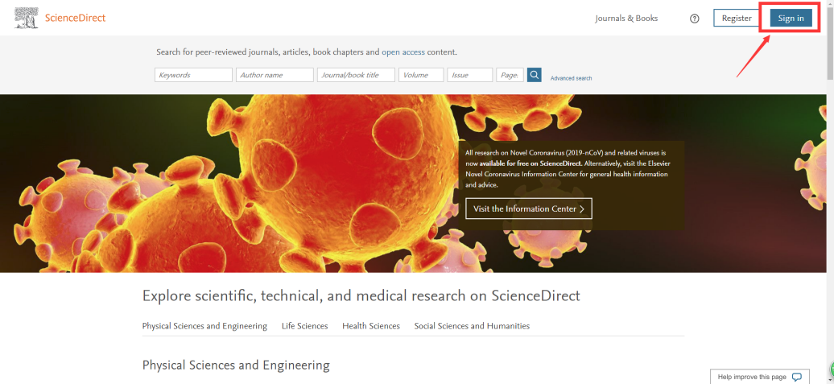
- 在登录页面中，选择“Sign in via your institution”-“Other Institution”。

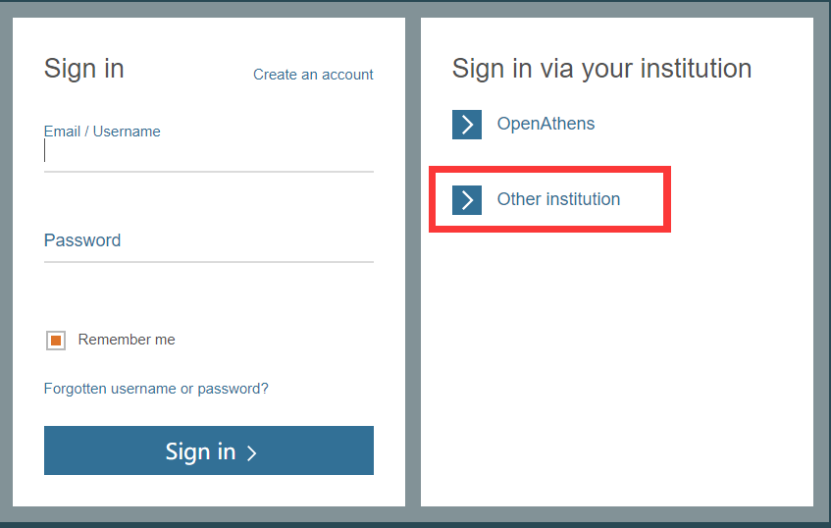

- 在页面“Search for your institution and click the name to login.”对话框中输入“学校英文名称”，并选择对应结果。
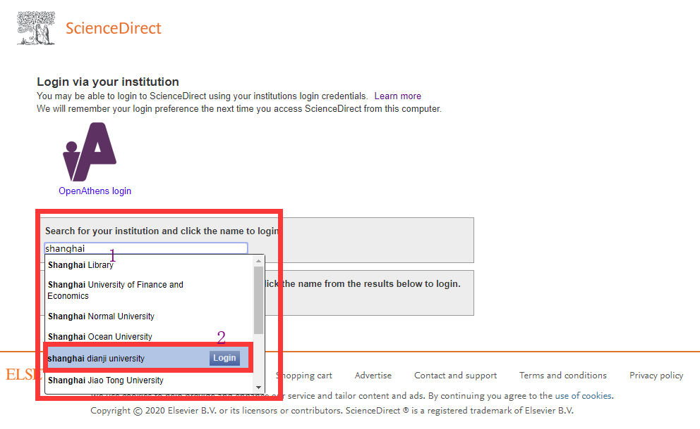
- 在下面的页面中，输入信息门户的账号和密码，点击“登录”。
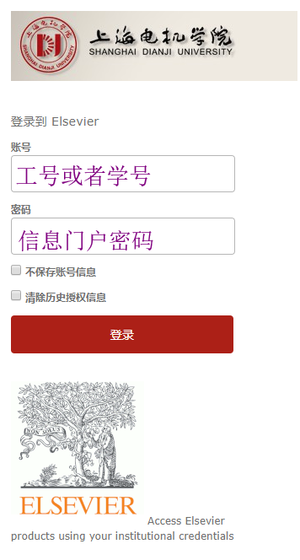
- 按照提示，点击“Accept”，即可访问我校购买的Science Direct（SD）资源。

